МУНИЦИПАЛЬНОЕ ОБЩЕОБРАЗОВАТЕЛЬНОЕ УЧРЕЖДЕНИЕ
ГОРОДА ДЖАНКОЯ РЕСПУБЛИКИ КРЫМ
«СРЕДНЯЯ ШКОЛА №3 им Я.И.ЧАПИЧЕВА»

ИГРА - ПУТЕШЕСТВИЕ

УДИВИТЕЛЬНЫЙ МИР ПРИРОДЫ

(ребенок ОВЗ – 2 класс )

Подготовила
Саркисян Кнар Камоевна
специалист 1 категории
учитель начальных классов
МОУ г. Джанкоя РК
«Средняя школа № 3 им Я.И.Чапичева»

г.Джанкой
2024г.

Игра путешествие «Удивительный мир природы»
Цель: Дать представление о полной взаимосвязи человека и природы; об ответственности человека за окружающий мир; показать, что человек – частица природы; учить детей выполнять законы природы и понимать необходимость этого, как для человека, так и для природы; воспитывать у учащихся экологическую культуру, чувство единства с окружающим миром.
Задачи: Воспитывать бережное отношение к окружающей природе. Помочь ребенку научиться строить свое поведение в природе на основе знаний о взаимосвязях в ней и соответствующей оценке возможных последствий своих поступков. Познакомить ребенка с тем, как человек влияет на природу, с последствиями влияния человека на природу, экологическими проблемами, которые необходимо решать на современном этапе. Развивать познавательную активность детей, чувство уважения к окружающему миру. Развивать речь, мышление, обогатить словарный запас.
Оборудование: Ноутбук ,карточки с пословицами, лист бумаги, клей, ножницы, цветные карандаши, иллюстрации с изображением животных, растений.
Ход занятий
Организационный момент.
Прекрасна наша Земля! Её природа – источник здоровья, радости и
красоты для человека! Человек использует богатства природы,
приспосабливает их к своим нуждам. Необдуманно вмешиваясь в жизнь
природы, легко нарушить её красоту
Прекрасна наша Земля! Её природа – источник здоровья, радости и
красоты для человека! Человек использует богатства природы,
приспосабливает их к своим нуждам. Необдуманно вмешиваясь в жизнь
природы, легко нарушить её красоту
Прекрасна наша Земля! Ее природа - источник здоровья, радости и красоты для человека! Человек использует богатства природы, приспосабливает их к своим нуждам. Необдуманно вмешиваясь жизнь природы , легко нарушить ее красоту.
ХРАМ ПРИРОДЫ ( слайд 1)
Есть просто храм,
Есть храм науки,
А есть еще природы храм,
С лесами, тянущими руки
Навстречу солнцу и ветрам.
Он свят в любое время года,
Открыт для нас в жару и стынь.
Входи сюда, будь сердцем чуток,
Не оскверняй его святынь.
А. Смирнов
-Дорогой Владислав, сегодня мы с тобой побываем в удивительном мире природы. Побываем в гостях у животных, заглянем в царство растений. Тебя ждет интересные вопросы и загадки.
Итак, готовь путешествовать, теперь в добрый путь!
Станция №1 «Охрана природы» «Охранять природу – значит охранять Родину!»
-Соедини начало фраз и их окончание, чтобы получились правила бережного отношения к природе.
1. Собирая мусор,… узнаешь, как ее сберечь.
2. Охраняя растения,…. Бережешь чистый воздух.
Станция №2 «Узнай растение». (слайд 2)
-Какие деревья называют вечнозелеными? (ель, сосну)
-Какая ягода бывает красной, белой, желтой, черной? (смородина)
-Какие деревья с белой корой? (береза, осина)
-Какой цветок называют – царицей цветов? (роза)
-У каких деревьев листья осенью красные? (клен, рябина)
-Большой молодец, Владислав!
Станция №3 «Найди животное»
Дорогой Влад! Наше путешествие продолжается и следующая станция «Найди животное». Все мы любим шарады, головоломки. У нас перепутались слоги, и я не могу отыскать животных. Помоги мне пожалуйста!
ЛИМАН
НАВАР
СКАЛА
БАНКА
ТИК
БАРК
ТОПОТ
СИЛА
ПИРАТ
(налим, варан, ласка, кабан, кит, краб, потто, лиса, тапир)

Физкультминтка Лес
Руки подняли и покачали –
Это деревья в лесу.
Руки нагнули, кисти встряхнули –
Ветер сбивает росу.
В стороны руки!
Плавно помашем –
Это к нам птицы летят.
Как они сядут,
Тоже помашем –
Крылья сложили назад.
Станция №4 «Собери пословицу» (слайд 3)
У тебя на столе лежит листочки с пословицами первая часть пословицы, написана в левом столбике, а вторую часть тебе надо отыскать во втором столбике.
Не высок лесок, а от ветра защита.
Возле леса жить - голоду не видать.
Дерево ценят по плодам, а человека по делам
Растение - берегам спасение.
Станция №5 «Четвертый лишний»
Вычеркни лишнее.
- Груша, слива, тополь, вишня.
- Клубника, роза, ландыш, фиалка.
- Береза, дуб, шиповник, тополь.
- Липа, осина, клен, яблоня.
Загадки
Русская красавица
Стоит на поляне
В зеленой кофточке,
В белом сарафане. (береза)
- Только тронь -
Отдернешь ладонь:
Обжигает трава,
Как огонь :(крапива)
Станция №6 «Творческая»
Дорогой Влад! Наше путешествие продолжается и следующая станция «творческая ». Наша станция самая легкая и самая веселая! Надеюсь, тебе очень понравится…
Вот и наступил для тебя творческий момент. Перед тобой лист бумаги, карандаши, ножницы, клей, фотографии, цветная бумага. Мы с тобой сделаем коллаж, темой для коллажа является: «Будь природе другом».
Вывод:
Если человек будет беречь природу, сохранит богатства родной Земли, то и сам человек будет богатым и счастливым. Пока мал человек, этот дом кажется ему необъятным, удобным и надёжным. Взрослея, осознаёшь, что дому нужен заботливый хозяин. Что ясное небо и чистый дождь, ветер, безбрежный океан и тихий ручеёк, вековой лес и самая малая травинка, всякий зверь и птица, рыба и букашка – всё нуждается в любви и понимании. Всё должно жить. (слайд 4)
Природа дает людям пищу, воду, различное сырье для промышленности и другие необходимые богатства, без которых жизнь человека на земном шаре невозможна. Очень важно значение природы и для здоровья человека. Борьба за чистоту воздуха и воды, сохранения растительного и животного мира, разумное использование природных богатств - один из самых важных проблем человечества.
Каждый из нас должен любить свою Родину, ценить все, что нас окружает.(слайд5)
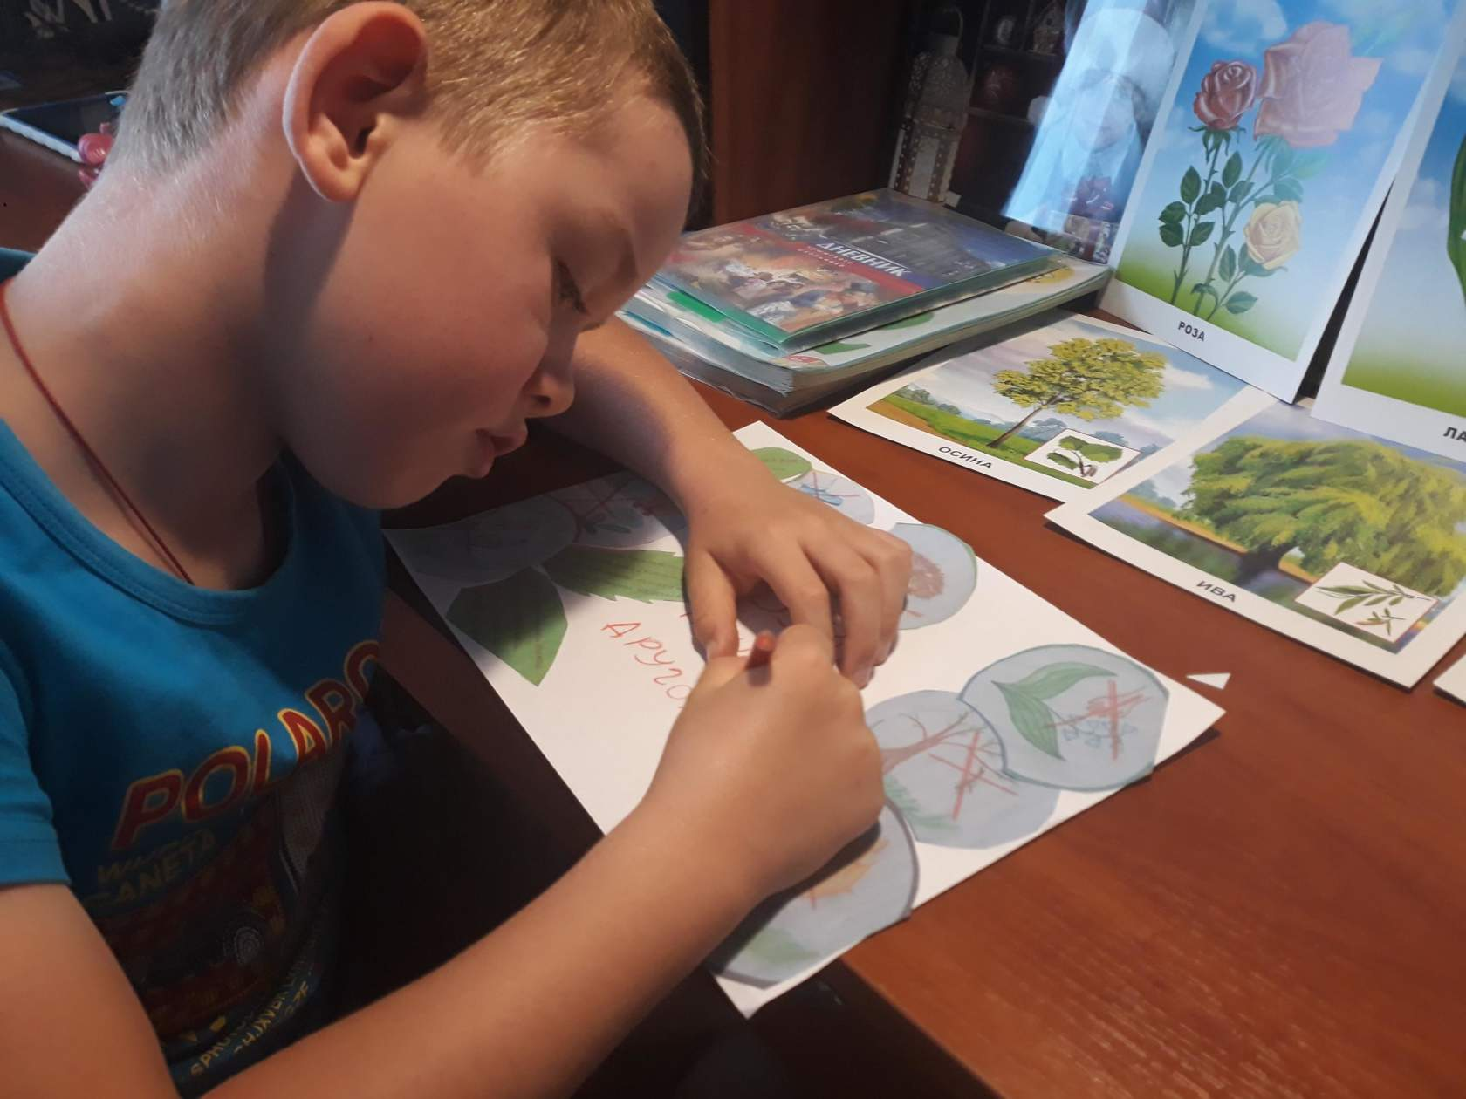
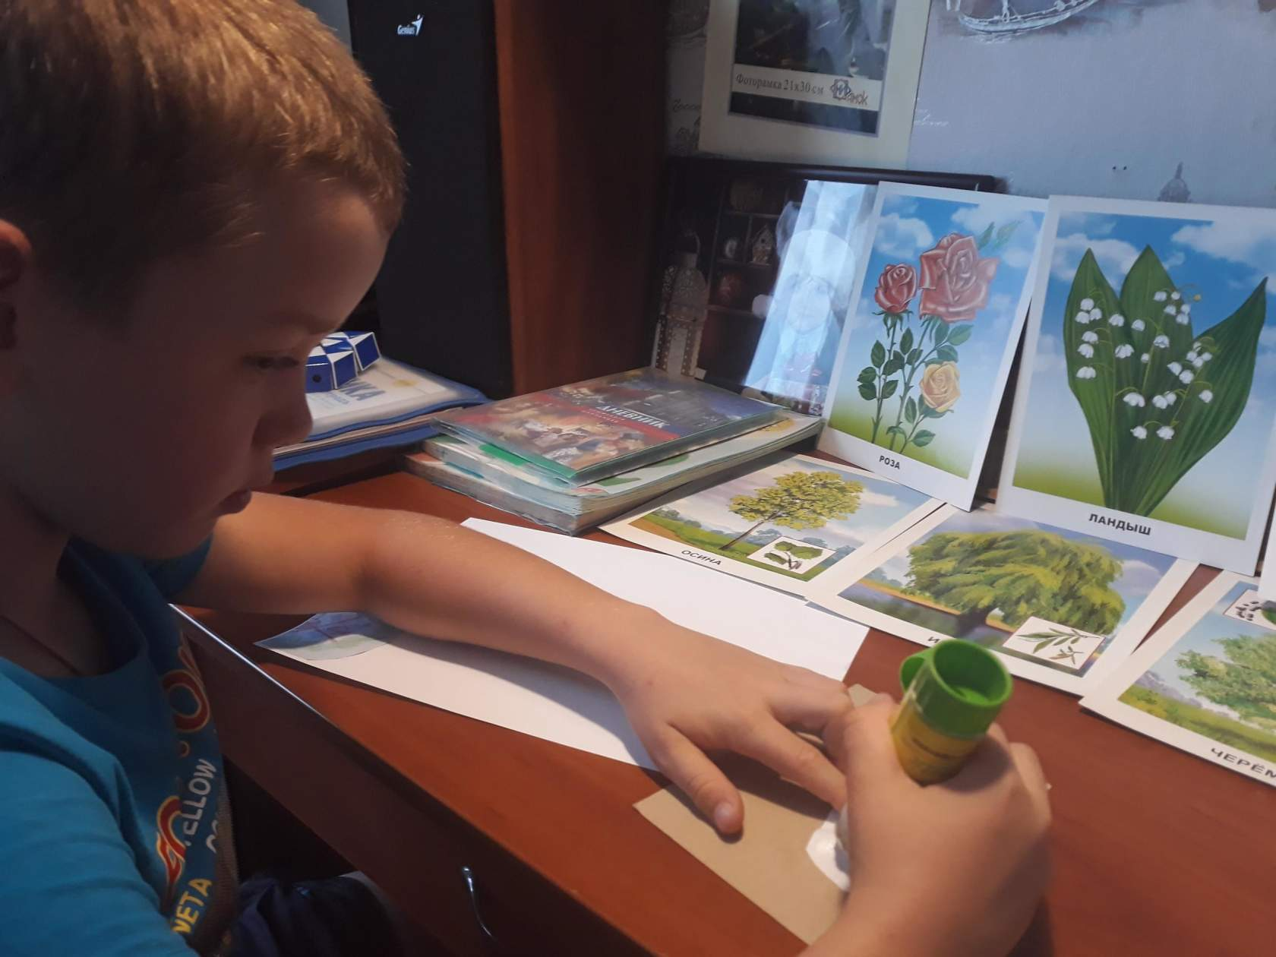

Невозможно – это всего лишь громкое слово, за которым прячутся маленькие люди. Им проще жить в привычном мире, чем найти в себе силы что-то изменить. Невозможное – это не факт. Это только мнение. Невозможное – это не приговор. Это вызов. Невозможное – это шанс проявить себя. Невозможно – это не навсегда. Невозможное возможно.

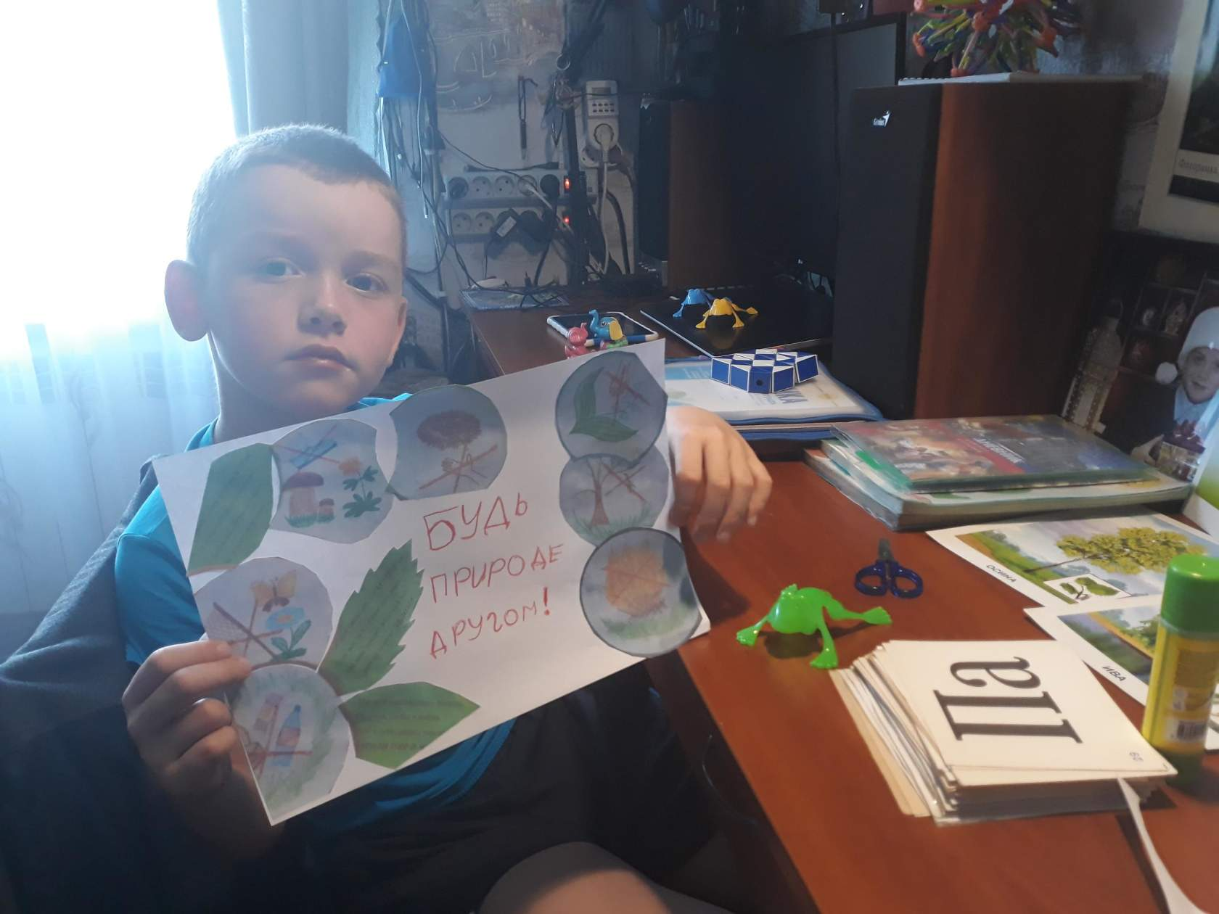

Литература
- Клинч Г.Г. Сценарии мероприятий: 1-4 классы. М. : ВАКО .2006
- Василенко Г.И. ,Еременко Н.И. « Внеклассная работа в начальной школе».
- Попова Г.П., Классные часы 2 класс.- Учитель,2008
- Окружающий мир. 2 класс. Плешаков А.А.

